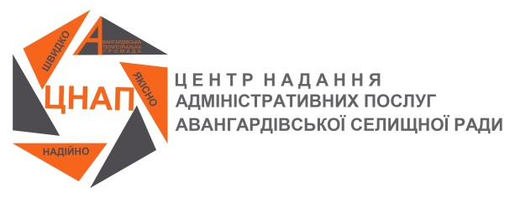
Затверджено
рішенням Виконавчого комітету
Авангрдівської селищної ради
від 24.08.23 №197
ІНФОРМАЦІЙНА КАРТКА
адміністративної послуги з надання інформації з Державного реєстру речових прав на нерухоме майно (00047)

Відділ Центр надання адміністративних послуг Авангардівської селищної ради
(найменування суб’єкта надання адміністративної послуги та/або центру надання адміністративних послуг)

Інформація про суб’єкта надання адміністративної послуги та/або центру надання адміністративних послуг
1 | Місцезнаходження |  |  | 67806, Одеська область, Одеський район,  смт. Авангард, вул. Добрянського, 30
2 | Інформація роботи | щодо | режиму | Понеділок, вівторок, четвер з 08.00 до 17.00  середа з 08.00 до 20.00  п’ятниця з 08.00 до 16.00
3 | Телефон/факс (довідки), адреса електронної пошти та веб-сайт |  |  | Телефон: (068) 27-28-547  (048)797-21-73  Електронна пошта:  e-mail: centravangard2017@gmail.com  Офіційний сайт:http://avangard.odessa.gov.ua
Нормативні акти, якими регламентується надання адміністративної послуги
4 | Закони України |  |  | Закон України «Про державну реєстрацію речових прав на нерухоме майно та їх обтяжень»
5 | Акти Кабінету Міністрів України |  |  | Постанова Кабінету Міністрів України від 25 грудня 2015 року № 1127 «Про державну реєстрацію речових прав на нерухоме майно та їх обтяжень»;  постанова Кабінету Міністрів України від 06 березня 2022 року № 209 «Деякі питання державної реєстрації та функціонування єдиних та державних реєстрів, держателем яких є Міністерство юстиції, в умовах воєнного стану» (зі змінами)
6 | Акти центральних органів виконавчої влади |  |  | Наказ Міністерства юстиції України від 21 листопада 2016 року № 3276/5 «Про затвердження Вимог до оформлення заяв та рішень у сфері державної реєстрації речових прав на нерухоме майно та їх обтяжень», зареєстрований у Міністерстві юстиції України 21 листопада 2016 року за № 1504/29634 (зі змінами)
Умови отримання адміністративної послуги
7 | Підстава для отримання адміністративної послуги |  |  |  | Заява заявника або уповноваженої особи;  через веб портал Мін’юсту надається особі, яка бажає отримати таку інформацію та ідентифікована шляхом використання кваліфікованого електронного підпису
8 | Вичерпний перелік документів, необхідних для отримання адміністративної послуги |  |  |  | Заява про надання інформації з Державного реєстру речових прав на нерухоме майно;  документ, що підтверджує сплату адміністративного збору або документ, що підтверджує право на звільнення від сплати  адміністративного збору за отримання інформації з Державного реєстру речових прав на нерухоме майно, або справляння в повному обсязі адміністративного збору через Інтернет з використанням платіжних систем або в інший спосіб, визначений договором про надання сервісної послуги
9 | Спосіб подання документів, необхідних для отримання адміністративної послуги |  |  |  | У паперовій формі – заявником або уповноваженою особою;  в електронній формі – автоматично програмними засобами ведення Державного реєстру речових прав на нерухоме майно шляхом зазначення параметрів пошуку за одним або декількома ідентифікаторами
10 | Платність (безоплатність) надання адміністративної послуги |  |  |  | Адміністративна послуга надається платно
11 | Строк надання адміністративної послуги |  |  |  | В режимі реального часу
12 | Перелік підстав для відмови |  |  |  | Інформація з Державного реєстру речових прав на нерухоме майно не надається фізичним та юридичним особам у разі невнесення плати за надання інформації або внесення її не в повному обсязі
13 | Результат надання адміністративної послуги |  |  |  | Інформація з Державного реєстру речових прав на нерухоме майно
14 | Способи отримання відповіді (результату) |  |  |  | Через центр надання адміністративних послуг або безпосередньо державним реєстратором;  веб портал Мін’юсту

